VOORSTEL ARBEIDSVOORWAARDEN

Beste <NAAM>,

Bedankt voor de fijne gesprekken! Graag verwelkomen wij jou als nieuwe collega binnen
Hof van Saksen! Omdat wij begrijpen dat de arbeidsvoorwaarden een belangrijk onderdeel zijn van jouw nieuwe functie, hebben wij deze alvast voor jou op een rijtje gezet. Tijdens het dienstverband zijn de afspraken uit de CAO Recreatie, het huishoudelijk reglement en het werktijdenbeleid van Landal GreenParks van toepassing.

Datum in dienst | <invullen > tot < .. - .. - …. >
Functie | <invullen >
Contractvorm | < Fulltime / Parttime / Hulpkracht / Flexcontract >  check of je het juiste type contract aanbiedt, passend bij de functie  https://88526.afasinsite.nl/cao/contract-types-verschillen
Aantal uren | <invullen > uur per week / < invullen > uur per jaar, dat komt neer op < invullen > uur per maand
Salaris  Jaarlijkse verhoging | € < invullen > op basis van een 38-urige werkweek / € bruto per uur / € All-in per uur / Schaal < invullen > CAO Recreatie  Jaarlijkse salarisverhoging (tot schaalmaximum) bij voldoende functioneren per 1 januari, na minimaal 1 jaar in dienst te zijn. Salarisverhoging vindt plaats op basis van de beoordeling over jouw functioneren (exclusief eventuele CAO verhogingen).
Reiskostenvergoeding | conform onderstaande tabel. Reiskosten worden een maand later uitbetaald op basis van daadwerkelijk gereisde dagen.
Contractduur | < invullen > maanden, bij goed functioneren en indien beide partijen dat wensen, zal het dienstverband worden verlengd
Proeftijd | < invullen : 2 maanden (Bij het aangaan van een arbeidsovereenkomst van 6 maanden of korter kan geen proeftijd worden overeengekomen. Bij het aangaan van een arbeidsovereenkomst vanaf 6 maanden, maar voor  maximaal voor 2 jaar, kan een proeftijd worden afgesproken van 2 maanden
Benefits | zie bijlage

Indien jij akkoord bent met bovenstaand arbeidsvoorwaardenvoorstel, dan nemen wij zo snel mogelijk contact met jou op, om jouw persoonlijke gegevens te verzamelen. Vervolgens stellen wij jouw arbeidsovereenkomst op. Je ontvang dan via e-mail een link naar AFAS, om jouw arbeidsovereenkomst in te zien en te ondertekenen.

Mocht je nog vragen hebben, dan kan je contact opnemen met <invullen> via <invullen>. Graag hoor ik van je of je mijn nieuwe collega bent!

Hartelijke groet,
<naam>
<functienaam>

Hof van Saksen
Landal Nooitgedacht B.V.
HOF VAN SAKSEN BENEFITS

- Gratis toegang tot de Pool, Harrewar, Bounz Arena, Adventure
Golf voor jou en je gezin
- Gratis fitness bij Hof van Saksen
- Elke dag gratis vers fruit op je werk
- 25 vakantiedagen bij een fulltime werkweek
- Uitgebreide (online) opleidingsmogelijkheden via Learnit!
- Een reiskostenvergoeding conform de Landal reiskostenregeling o.b.v. € 0,23 cent per km per km met een maximum van 40 km enkele reis.
- Openbaar vervoer wordt 100% vergoed
- Kun je tussen 17.00 en 20.00 uur niet thuis eten? Dan krijg je bij
ons een gratis maaltijd
- Deelname aan het pensioenfonds Recreatie. De standaard pensioendatum in deze regeling is 67 jaar. De premie voor dit ouderdomspensioen bedraagt 21,8% van de pensioengrondslag, waarbij Landal en jij ieder de helft betalen
- Korting op zorgverzekering bij CZ
- Diverse collectieve verzekeringen, waaronder een gratis doorlopende reis- en annuleringsverzekering voor jou en je gezin
- Tot 20% korting op een boeking bij Landal
- Een actieve personeelsvereniging
- Korting in onze Gift & Fashion Shop, Spa & Wellness en
Restaurants
- Via Learnit! uitgebreide trainings- en opleidingsmogelijkheden zowel online (ruim 150 learnings) als offline, gericht op het ontwikkelen van je vakmanschap en zelfontplooiing
- Mogelijkheid om gebruik te maken van kinderopvang op
locatie, verzorgd door Ot en Sien. Kijk voor meer informatie en de kosten op www.bijotensien.nl
- Mogelijkheid tot betaald aanvullend geboorte- en ouderschapsverlof

Reiskostentabel Landal GreenParks

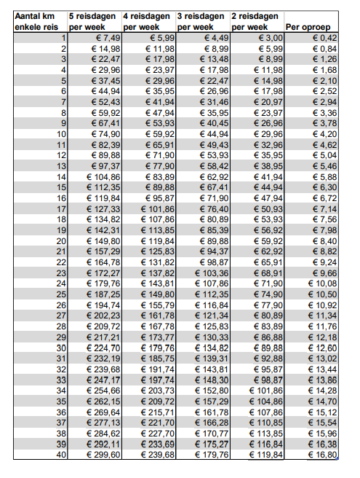

VOORSTEL ARBEIDSVOORWAARDEN STAGIAIR

Beste <NAAM>,

Bedankt voor het fijne gesprek! Zoals besproken bevestig ik je via deze weg dat wij jou het volgende dienstverband bij Hof van Saksen aanbieden.

Datum in dienst
Functie
Contractvorm | Fulltime stage / parttime stage / stage per uur
Aantal uren | <..> uur per week
Stagevergoeding | €500 op basis van een 38-urige werkweek
Reiskostenvergoeding / verblijf Hof van Saksen | conform onderstaande tabel / stageboerderij
Contractduur | < invullen > maanden, tot < .. - .. – .. >
Benefits | zie bijlage

Indien jij akkoord bent met bovenstaand stage voorwaardenvoorstel, dan nemen wij zo snel mogelijk contact met jou op, om jouw persoonlijke gegevens te verzamelen. Vervolgens stellen wij jouw stageovereenkomst op. Je ontvang dan via e-mail een link naar AFAS, om jouw arbeidsovereenkomst in te zien en te ondertekenen.

Mocht je nog vragen hebben, dan kan je contact opnemen met <invullen> via <invullen>. Graag hoor ik van je of je mijn nieuwe collega bent!

Hartelijke groet,
<naam>
<functienaam>

Hof van Saksen
Landal Nooitgedacht B.V.
HOF VAN SAKSEN BENEFITS

- De mogelijkheid om te verblijven op het resort tijdens jouw stage.
- Gratis toegang tot de Pool, Harrewar, Bounz Arena, Adventure
Golf voor jou en je gezin
- Gratis toegang tot de fitness bij Hof van Saksen
- Elke dag gratis vers fruit op je werk
- 1 vakantiedag per maand bij een fulltime stage
- Uitgebreide (online) opleidingsmogelijkheden via Learnit!
- Kun je tussen 17.00 en 20.00 uur niet thuis eten? Dan krijg je bij
ons een gratis maaltijd
- Een actieve personeelsvereniging
- Korting op abonnementen en tickets bij Wildlands
- Korting in onze Gift & Fashion Shop, Spa & Wellness en
restaurants
- Reiskostenvergoeding tot maximaal € 16,80 per dag bij > 40 km
afstand. *indien reisafstand met het OV langer dan 1 uur is.
- Openbaar vervoer wordt 100% vergoed

